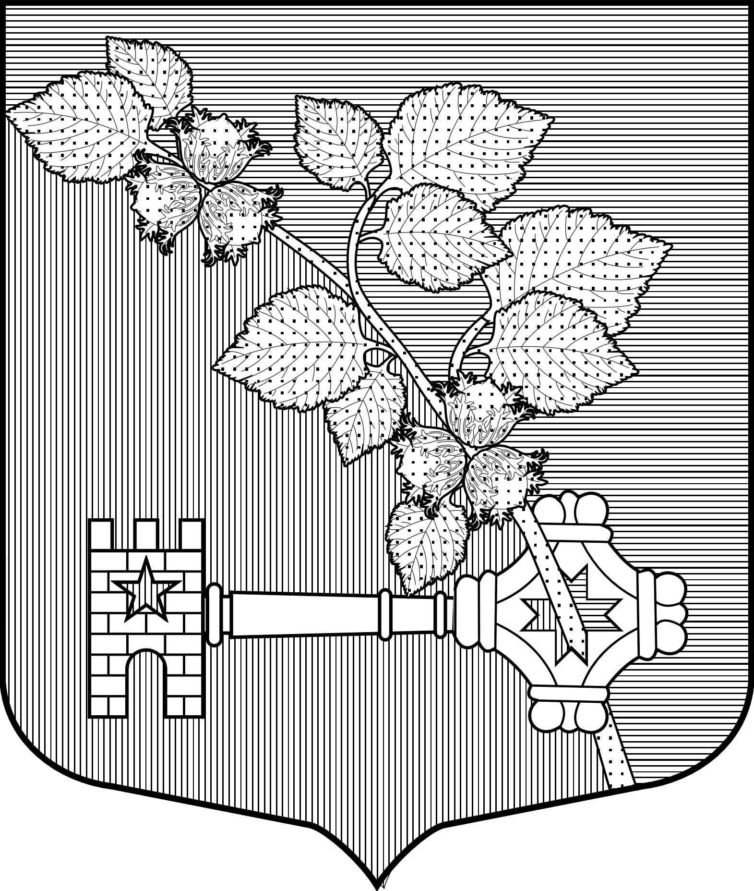

АДМИНИСТРАЦИЯ
Виллозского городского поселения
Ломоносовского района

ПОСТАНОВЛЕНИЕ № 67

гп. Виллози от «20» февраля 2021 г.

«О внесении изменений в муниципальную программу «Сохранение и развитие культуры и информационного (библиотечного) обслуживания на территории муниципального образования Виллозское городское поселение Ломоносовского муниципального района Ленинградской области на 2021-2023 годы»

В соответствии Федеральным законом «Об общих принципах организации местного самоуправления в Российской Федерации» от 06.10.2003 года № 131-ФЗ, в соответствии с Положением об администрации Виллозского городского поселения Ломоносовского района, Постановлением местной администрации от 14.10.2014 года № 304 «Об утверждении порядка разработки, реализации и оценки эффективности муниципальных программ муниципального образования Виллозское сельское поселение муниципального образования Ломоносовский муниципальный район Ленинградской области», в целях обеспечения конституционного права граждан на участие в культурной жизни, пользования учреждениями культуры, доступа к культурным ценностям и информационным ресурсам, для организации досуга, развития творческого потенциала, народного художественного творчества и обеспечения жителей услугами организаций культуры и библиотек на территории Виллозского городского поселения Ломоносовского района Ленинградской области

ПОСТАНОВЛЯЮ:

- Внести изменения в муниципальную программу «Сохранение и развитие культуры и информационного (библиотечного) обслуживания на территории муниципального образования Виллозское городское поселение Ломоносовского муниципального района Ленинградской области на 2021-2023годы», утвержденную Постановлением главы администрации Виллозского городского поселения № 554 от 24.12.2020 г. согласно Приложению № 1 к настоящему Постановлению.
- Приложение № 1 к постановлению главы администрации Виллозского городского поселения № 554 от 24.12.2020 г. «Муниципальная программа «Сохранение и развитие культуры и информационного (библиотечного) обслуживания на территории муниципального образования Виллозское городское поселение Ломоносовского муниципального района Ленинградской области на 2021-2023 годы» изложить в новой редакции (Приложение №1 к настоящему Постановлению).
- Утвердить муниципальную программу «Сохранение и развитие культуры и информационного (библиотечного) обслуживания на территории муниципального образования Виллозское городское поселение Ломоносовского муниципального района Ленинградской области на 2021-2023 годы» с внесенными изменениями (Приложение №1 к настоящему Постановлению).
- Настоящее постановление подлежит обнародованию на официальном сайте муниципального образования Виллозское городское поселение и вступает в силу с момента официального опубликования.
- Контроль за исполнением настоящего постановления оставляю за собой.

Глава администрации
Виллозского городского поселения С.В. Андреева

